
INSTITUTO SUPERIOR TECNOLOGICO

INSTITUTO SUPERIOR TECNOLÓGICO PRIVADO CIBERTEC CARRERAS PROFESIONALES
CARRERA DE COMPUTACIÓN E INFORMÁTICA
SISTEMA DE MANEJO DE ACTIVOS PARA LA INSTITUCIÓN EDUCATIVA “PERUVIAN SCHOOL”
CURSO:
DISEÑO DE APLICACIONES WEB II
DOCENTE:
YURI RENZO ZAMBRANO MACEDO
SECCIÓN:
Virtual
SEMESTRE:
06
INTEGRANTES
- Deysi Yohany Mateo Garcia IXXXXXXXX

2026
INDICE
1. RESUMEN 2
2. INTRODUCCION 2
3. DIAGNOSTICO 3
4. PLANTEAMIENTO DEL PROBLEMA 3
5. OBJETIVOS 3
6. JUSTIFICACION 4
7. DEFINICION Y ALCANCE 5
8. PRODUCTOS ENTREGABLES 6
9. CONCLUSIONES 10
10. RECOMENDACIONES 10
11. GLOSARIO 10
12. BIBLIOGRAFIA 11

RESUMEN
El presente proyecto consiste en el diseño e implementación de un Sistema de Manejo de Activos para la Institución Educativa Peruvian School, con el objetivo de optimizar la gestión, control y trazabilidad de los activos físicos institucionales. El sistema permitirá registrar activos, asignarlos, controlar su estado, gestionar devoluciones, reportar incidentes y generar reportes administrativos, mediante una arquitectura basada en microservicios y una metodología ágil Scrum.
La solución propuesta busca reducir pérdidas, mejorar la toma de decisiones y fortalecer el control interno del inventario institucional.

INTRODUCCION
Las instituciones educativas requieren una gestión eficiente de sus recursos físicos para garantizar la continuidad del servicio educativo. Actualmente, el control manual de activos genera errores, pérdidas de información y dificultades en la auditoría.
Por ello, se propone el desarrollo de un sistema informático orientado al control del ciclo de vida de los activos, desde su ingreso hasta su baja definitiva, con acceso restringido dentro de la intranet institucional.
Este proyecto aplica la metodología ágil Scrum, permitiendo un desarrollo incremental, flexible y centrado en los usuarios finales.

DIAGNOSTICO
Con el objetivo de identificar una oportunidad de mejora en el ámbito educativo digital, se realizó un análisis SEPTE seleccionando tres variables clave: social, económica y tecnológica.
- Variable Social:
La institución educativa cuenta con personal administrativo, docentes y técnicos que utilizan activos diariamente. La falta de control genera conflictos de responsabilidad y deterioro de los equipos. El sistema permitirá mejorar la cultura organizacional y la responsabilidad del personal.
- Variable Económica:
La pérdida o deterioro no controlado de activos genera costos económicos significativos. El sistema permitirá optimizar el uso de recursos, reducir gastos en reposición y mejorar la planificación presupuestaria.
- Variable Tecnológica:
Actualmente se usan registros manuales o hojas de cálculo. La implementación de una arquitectura de microservicios y una aplicación web permitirá modernizar la gestión tecnológica institucional.

PLANTEAMIENTO DEL PROBLEMA
Actualmente, la Institución Educativa Peruvian School presenta dificultades en el control de activos físicos, lo que genera pérdidas, deterioro no registrado, falta de trazabilidad y ausencia de información confiable para la toma de decisiones administrativas.
Problema principal:
¿Cómo mejorar la gestión y control del ciclo de vida de los activos institucionales mediante un sistema informático eficiente?

OBJETIVOS
Objetivo 1.-
Optimizar la gestión del inventario institucional mediante un sistema que permita controlar el ciclo de vida de los activos, reduciendo pérdidas, deterioro no controlado y desorganización administrativa.
- Específico: Implementar un proceso sistematizado para registrar, asignar, devolver y dar de baja los activos de la institución educativa.
- Medible: Se medirá mediante la reducción del número de activos extraviados o sin registro y el aumento del porcentaje de activos correctamente inventariados.
- Alcanzable: Es alcanzable mediante la digitalización de los procesos actuales y la capacitación del personal administrativo.
- Relevante: Es relevante porque mejora la transparencia, el control patrimonial y la responsabilidad del personal, contribuyendo a una mejor gestión institucional.
- Tiempo definido: El objetivo se logrará en un periodo de 6 meses después de la implementación del sistema.
Objetivo 2.-
Proporcionar información confiable y oportuna sobre el estado y uso de los activos para facilitar la planificación, auditoría y decisiones estratégicas de la institución.
- Específico: Generar reportes administrativos e indicadores de gestión sobre activos disponibles, asignados, en mantenimiento y dados de baja.
- Medible: Se medirá mediante la disponibilidad de reportes automatizados y el tiempo de generación de información para auditorías y gestión administrativa.
- Alcanzable: Es alcanzable mediante la implementación de módulos de reportes y dashboards dentro del sistema.
- Relevante: Es relevante porque permite a la dirección institucional tomar decisiones basadas en datos, optimizar presupuestos y mejorar la planificación de recursos.
- Tiempo definido: El objetivo se alcanzará en un periodo de 3 meses tras la puesta en producción del sistema.

JUSTIFICACION
La Institución Educativa Peruvian School enfrenta dificultades en la gestión de sus activos físicos debido al uso de procesos manuales o herramientas no integradas, lo que genera pérdida de información, falta de trazabilidad, deterioro no controlado y dificultades en la toma de decisiones administrativas.
En este contexto, el desarrollo de un Sistema de Manejo de Activos basado en arquitectura de microservicios se justifica como una solución tecnológica que permitirá optimizar los procesos de inventario, asignación, devolución, control y reporte de activos institucionales.
Además, la adopción de microservicios garantiza escalabilidad, disponibilidad y mantenibilidad del sistema, alineándose con las tendencias actuales de transformación digital en organizaciones educativas.
Impacto y aporte del proyecto
El impacto de este proyecto se evidencia en varios niveles:
- Nivel empresarial: El proyecto contribuirá a mejorar la gestión patrimonial de la institución educativa, permitiendo una administración eficiente de los recursos físicos. Asimismo, proporcionará información confiable para la planificación presupuestaria, auditorías internas y toma de decisiones estratégicas, fortaleciendo la gobernanza institucional y la transparencia administrativa.
- Nivel social: El sistema fomentará una cultura de responsabilidad en el uso de los activos por parte del personal docente, administrativo y técnico. Además, al mejorar la gestión de recursos, se contribuirá indirectamente a la calidad del servicio educativo brindado a los estudiantes, beneficiando a la comunidad educativa en general.
- Nivel operacional: A nivel operativo, el sistema permitirá automatizar procesos manuales, reducir errores humanos, mejorar la trazabilidad de activos y disminuir el tiempo requerido para la búsqueda de información. La arquitectura de microservicios permitirá que cada módulo funcione de manera independiente, mejorando la eficiencia operativa y la continuidad del servicio.
Beneficiarios del proyecto
- Beneficiarios directos:
- Administradores del inventario institucional
- Personal administrativo encargado de la gestión de activos
- Dirección y gerencia de la institución educativa
- Beneficiarios indirectos:
  - Docentes y personal técnico
  - Estudiantes
  - Área contable y de auditoría
  - Comunidad educativa en general
En conclusión, el proyecto está plenamente justificado debido a su impacto positivo en la gestión institucional, su contribución social al fortalecimiento de la responsabilidad en el uso de los recursos y su aporte operativo mediante la automatización y modernización de los procesos de control de activos. La implementación del sistema basado en microservicios representa una solución tecnológica sostenible y alineada con las necesidades actuales de la institución educativa.

DEFINICION Y ALCANCE
Definición del proyecto
El proyecto consiste en el desarrollo de un Sistema Web de Manejo de Activos, diseñado para operar dentro de la intranet institucional, permitiendo la gestión integral del ciclo de vida de los activos físicos desde su registro hasta su baja definitiva, con historial de movimientos y generación de reportes administrativos.
Alcance del proyecto
El alcance funcional y técnico del proyecto tiene los siguientes puntos clave:
Incluye:
- Gestión de usuarios y roles (Administrador y Trabajador).
- Registro y actualización de activos institucionales.
- Asignación, devolución y control del estado de los activos.
- Registro de incidentes por daño o pérdida.
- Historial de movimientos del activo.
- Generación de reportes administrativos y dashboards.
- Arquitectura basada en microservicios con API Gateway y Eureka.
No Incluye:
- Integración con sistemas contables externos.
- Implementación de dispositivos físicos de control (RFID, códigos QR avanzados, IoT).
- Aplicaciones móviles nativas.
- Control financiero del valor contable del activo.
Funcionamiento del Sistema
- El administrador registra los activos en el sistema.
- Los trabajadores solicitan activos disponibles.
- El administrador evalúa y aprueba la asignación.
- El sistema registra movimientos de entrada, salida y devolución.
- Se reportan incidentes de daño o pérdida.
- Se generan reportes administrativos y estadísticas.
Funcionalidad del Sistema
- Módulo de autenticación y autorización.
- CRUD de activos y categorías.
- Módulo de asignaciones y devoluciones.
- Módulo de incidentes.
- Módulo de reportes y dashboard.
- Auditoría e historial de activos.

PRODUCTOS ENTREGABLES
Para garantizar la transparencia, trazabilidad y correcta validación del proyecto, se entregará la siguiente documentación técnica y de soporte:

- DIAGRAMA DE ALCANCE DEL PROYECTO (SCOPE DIAGRAM)
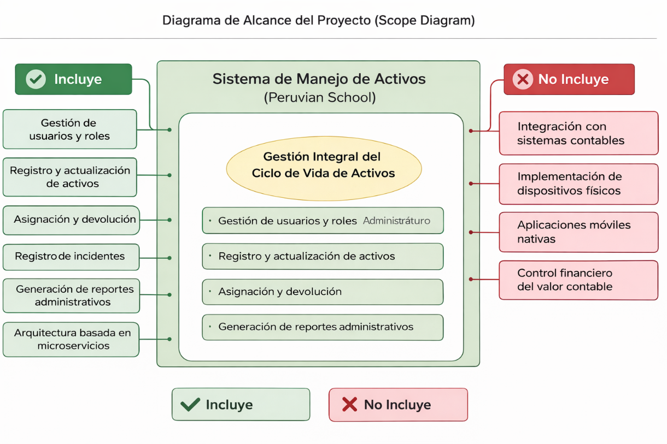
- DIAGRAMA DE ARQUITECTURA MICROSERVICIOS
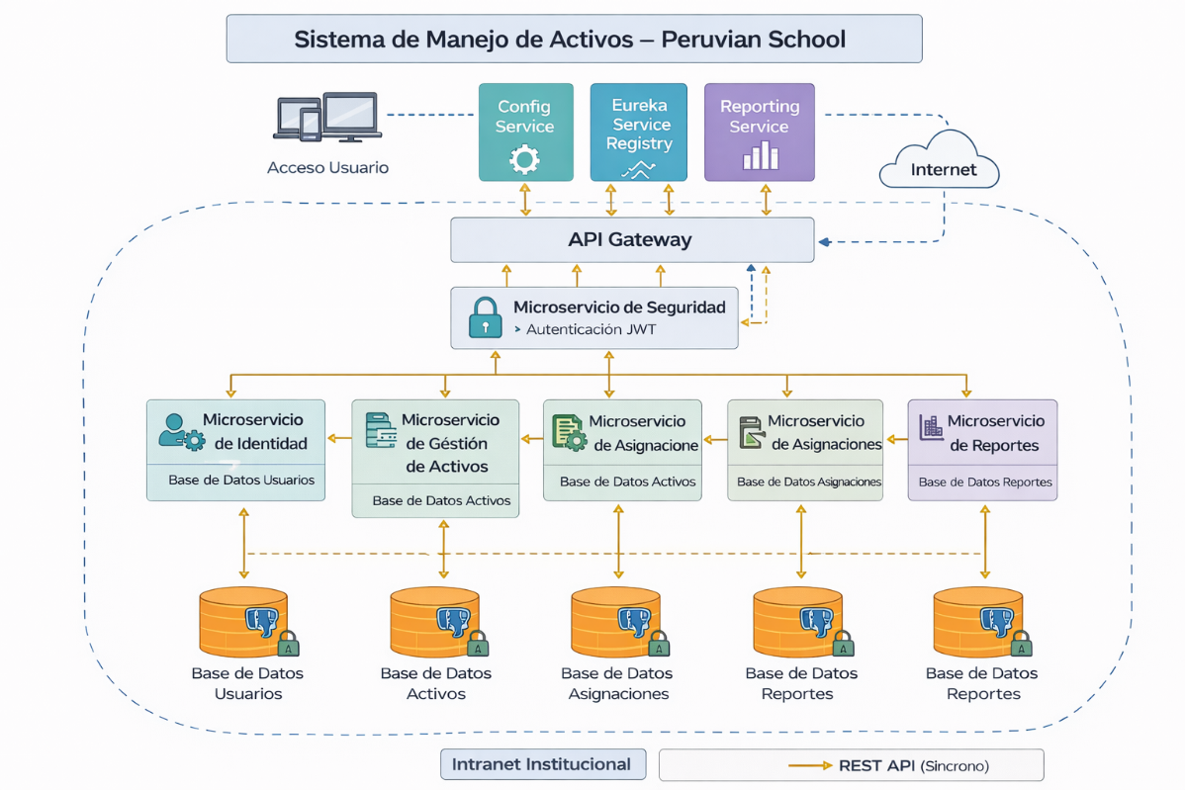
- METODOLOGIA AGIL – SCRUM

- LISTA DE REQUERIMIENTOS
ID | Descripción | Especificación
RF-01 | Registrar activo | El administrador podrá registrar nuevos activos con código, categoría, estado y ubicación.
RF-02 | Editar activo | Permitir modificar información del activo.
RF-03 | Asignar activo | Asignar activos a trabajadores autorizados.
RF-04 | Registrar devolución | Registrar la devolución de activos asignados.
RF-05 | Cambiar estado del activo | Cambiar estado: disponible, asignado, mantenimiento, dado de baja.
RF-06 | Dar de baja activo | Registrar baja por daño, pérdida u obsolescencia.
RF-07 | Consultar historial del activo | Mostrar movimientos históricos del activo.
RF-08 | Reportar daño o pérdida | Trabajador reporta incidentes.
RF-09 | Consultar activos asignados | Trabajador visualiza activos asignados.
RF-10 | Generar reportes | Reportes administrativos de activos y movimientos.

- HISTORIA DE USUARIOS
HU ID | Rol | Historia de Usuario
HU-01 | Administrador | Como administrador quiero registrar activos para controlar el inventario.
HU-02 | Administrador | Como administrador quiero asignar activos para controlar su uso.
HU-03 | Administrador | Como administrador quiero cambiar el estado del activo para reflejar su condición real.
HU-04 | Administrador | Como administrador quiero dar de baja activos para mantener inventario actualizado.
HU-05 | Administrador | Como administrador quiero generar reportes para tomar decisiones.
HU-06 | Trabajador | Como trabajador quiero consultar mis activos asignados para conocer mis responsabilidades.
HU-07 | Trabajador | Como trabajador quiero solicitar activos para realizar mis funciones.
HU-08 | Trabajador | Como trabajador quiero reportar daños o pérdidas para informar incidentes.
HU-09 | Trabajador | Como trabajador quiero registrar devoluciones para cerrar asignaciones.
HU-10 | Administrador | Como administrador quiero consultar historial del activo para auditorías.

- PRODUCT BACKLOG
ID | Historia de Usuario | Criterios de Aceptación | Prioridad | SP (Story Points)
PB-01 | HU-01 Registrar activos | Activo guardado con código único | Alta | 8
PB-02 | HU-02 Asignar activos | Activo cambia a estado asignado | Alta | 5
PB-03 | HU-06 Consultar activos asignados | Lista visible para trabajador | Media | 3
PB-04 | HU-07 Solicitar activos | Solicitud registrada en sistema | Media | 5
PB-05 | HU-08 Reportar daños | Incidente registrado y visible para admin | Media | 5
PB-06 | HU-03 Cambiar estado | Estado actualizado correctamente | Alta | 3
PB-07 | HU-09 Registrar devolución | Activo vuelve a disponible o mantenimiento | Media | 3
PB-08 | HU-04 Dar de baja activo | Activo marcado como dado de baja | Baja | 2
PB-09 | HU-10 Consultar historial | Movimientos visibles | Baja | 5
PB-10 | HU-05 Generar reportes | Reportes exportables | Media | 8

- SPRINT BACKLOG
Sprint 1: Gestión Básica de Activos
Duración: 2 semanas (01/04/2026 – 14/04/2026)
Objetivo: Implementar funcionalidades básicas de inventario y asignación de activos.
HU ID | Historia de Usuario | Tarea Técnica | Est. (horas)
HU-01 | Registrar activos | API CRUD activos (Backend) | 20
HU-01 | Registrar activos | Formulario registro activo (Frontend) | 12
HU-02 | Asignar activos | API asignación activos | 16
HU-02 | Asignar activos | UI asignación activos | 10
HU-06 | Consultar activos asignados | Endpoint consulta activos | 10
HU-06 | Consultar activos asignados | Vista listado activos | 8

Sprint 2: Control y Reportes de Activos
Duración: 2 semanas (15/04/2026 – 28/04/2026)
Objetivo: Implementar reportes, devoluciones e incidentes.
HU ID | Historia de Usuario | Tarea Técnica | Est. (horas)
HU-07 | Solicitar activos | API solicitudes | 12
HU-08 | Reportar daños | API incidentes | 12
HU-08 | Reportar daños | UI reporte daños | 8
HU-09 | Registrar devolución | API devolución activos | 10
HU-09 | Registrar devolución | UI devolución | 6
HU-05 | Generar reportes | Generación de reportes PDF/Excel | 20
HU-05 | Generar reportes | Dashboard reportes | 12

CONCLUSIONES
- La implementación del Sistema de Manejo de Activos basado en microservicios permitirá una gestión eficiente, escalable y distribuida del inventario institucional.
- La arquitectura distribuida facilita la independencia entre módulos, reduciendo el impacto de fallos y mejorando la disponibilidad del sistema.
- La metodología ágil Scrum permitió planificar y desarrollar el sistema de forma incremental, asegurando entregas continuas y validación constante con los usuarios.
- El uso de tecnologías como API Gateway, Eureka y Spring Boot garantiza una solución moderna alineada con estándares industriales.
- El sistema contribuirá significativamente a la toma de decisiones administrativas mediante información confiable y centralizada.

RECOMENDACIONES
Se recomienda la adopción de buenas prácticas de arquitectura de microservicios, seguridad informática y gestión ágil del proyecto para garantizar la sostenibilidad, escalabilidad y confiabilidad del Sistema de Manejo de Activos. Asimismo, se sugiere considerar futuras mejoras tecnológicas que permitan ampliar las funcionalidades del sistema y fortalecer la transformación digital de la institución educativa.
- Implementar contenedores Docker y orquestación con Kubernetes para despliegue en producción.
- Configurar monitoreo de microservicios con Prometheus y Grafana.
- Implementar mensajería asíncrona (RabbitMQ o Kafka) para desacoplar servicios.
- Aplicar patrones de resiliencia como Circuit Breaker (Resilience4J).
- Implementar CI/CD para despliegues automatizados.
- Realizar pruebas de carga y rendimiento del sistema distribuido.
- Considerar la migración futura a nube híbrida o privada.

GLOSARIO
- Activo: Bien físico propiedad de la institución educativa, como equipos informáticos, mobiliario, proyectores o equipos de laboratorio, que forman parte del patrimonio institucional.
- Asignación: Proceso mediante el cual un activo es entregado a un trabajador o área para su uso temporal o permanente.
- API (Application Programming Interface): Interfaz que permite la comunicación entre aplicaciones o microservicios mediante protocolos estándar como HTTP/REST.
- API Gateway: Componente central que recibe las solicitudes del cliente y las enruta al microservicio correspondiente, proporcionando seguridad, balanceo de carga y control de tráfico.
- Arquitectura de Microservicios: Estilo arquitectónico en el que una aplicación se divide en servicios pequeños, independientes y desplegables de manera autónoma.
- Base de Datos: Sistema de almacenamiento estructurado de información, utilizado para registrar datos de activos, usuarios, asignaciones e historial.
- Circuit Breaker: Patrón de diseño utilizado en microservicios para prevenir fallos en cascada cuando un servicio no responde correctamente.
- Dashboard: Panel gráfico que muestra indicadores y métricas del sistema en tiempo real para facilitar la toma de decisiones.
- Devolución: Proceso mediante el cual un activo asignado es retornado al inventario institucional.
- Eureka (Service Registry): Servidor de registro de servicios que permite a los microservicios descubrirse entre sí de manera dinámica.
- Historial de Activos: Registro detallado de todos los movimientos de un activo durante su ciclo de vida (entrada, asignación, devolución, mantenimiento y baja).
- Inventario: Lista organizada de los activos disponibles, asignados, en mantenimiento o dados de baja.
- Microservicio: Componente de software pequeño, autónomo y especializado que realiza una función específica dentro de un sistema distribuido.
- Reporte: Documento o visualización que presenta información consolidada sobre el estado y uso de los activos.
- Scrum: Metodología ágil para la gestión de proyectos basada en iteraciones cortas llamadas sprints.
- Sprint: Periodo de tiempo fijo en Scrum durante el cual se desarrolla un conjunto de funcionalidades del sistema.
- Trazabilidad: Capacidad de rastrear el historial completo de un activo desde su ingreso hasta su baja definitiva.
- JWT (JSON Web Token): Mecanismo de autenticación basado en tokens utilizado para garantizar seguridad en sistemas distribuidos.
- Intranet: Red privada utilizada dentro de una organización para compartir información y aplicaciones internas.

BIBLIOGRAFIA
- Pressman, R. S., & Maxim, B. R. (2015). Ingeniería del software: Un enfoque práctico (8.ª ed.). McGraw-Hill.
- Sommerville, I. (2016). Software Engineering (10th ed.). Pearson Education.
- Schwaber, K., & Sutherland, J. (2020). The Scrum Guide. Scrum.org.
- Newman, S. (2015). Building Microservices: Designing Fine-Grained Systems. O’Reilly Media.
- Fowler, M. (2018). Patterns of Enterprise Application Architecture. Addison-Wesley.
- Richardson, C. (2018). Microservices Patterns: With examples in Java. Manning Publications.
- Ministerio de Educación del Perú. (2020). Normas para la gestión patrimonial de bienes en instituciones educativas.

